La prise de notes
Objectif : accompagner les élèves dans leurs apprentissages.
Référence en ligne :

La technique de la prise de notes :

les signes (souvent des indicateurs logiques)
SIGNES | SIGNIFICATIONS POSSIBLES
⇒ | aboutit à, entraîne, provoque, va à, devient, conséquence
⇐ | vient de, a pour origine, est issu de, cause
⇔ | Equivalent à, cause et conséquence interagissent
 | en bas, voir plus bas
 | en haut, voir plus haut
 | à l'origine, au début
 | augmente, croît, monte, progresse positivement
 | diminue, décroît, descend, progresse négativement
 | varie, instable
∑ | somme, totalité
Ø | rien, vide, désert, absence
≠ | différent, n'est pas
= | équivaut à, égale, est,
≈ | ressemble, n'est pas tout à fait pareil à, à peu près, environ
> | est supérieur à, vaut mieux que, l'emporte sur
< | est inférieur à, vaut moins que, est écrasé par
 | il existe, on trouve, il y a quelques
Є | fait partie de, est de la famille de, appartient à
 | ne fait pas partie de, est étranger à, n'est pas à
p/r | par rapport à
ε | il y a un peu, en petite quantité
+ | et, s'ajoute à
± | plus ou moins, environ, à peu près
♂ | homme, masculin, mâle
♀ | femme, féminin, femelle
… | etc.
Δ | variation
x | multiplié
/!\ | Attention (piège ou important)
/ | Divisé par
/!\ important : lorsque l’on a adopté un signe une abréviation, il faudra toujours utiliser le/la même.

Les abréviations
- il y en a qui sont usuelles, inutile de les remplacer :
c'est-à-dire càd
quelque chose qqch
quelque qq
quelqu'un qq’un
tout tt
nousns
vousvs
exemple ex
- Plus le mot est long, plus vous avez intérêt à lui trouver une abréviation. Entraînez-vous sur : « Anticonstitutionnellement ».
- De même pour des mots qui reviennent souvent. (Récurrents)
Ex : une leçon impliquant Charles de Gaulles CdG
W= travail ; φ = philosophie ; Ψ = psychologie ; dev = développement intro = introduction

3) La suppression de certains mots
- Les articles
- Les verbes dans la suppression n'enlèvent rien à la compréhension (souvent le verbe être)
- Toute digression qui -n'apporte rien à l'essentiel du propos.

4) Restituer la structure du discours
Il faut accorder une attention particulière aux connecteurs, c'est-à-dire aux mots-clés qui organisent le texte :
- Dans un récit : ce sont les indicateurs de temps
- Dans un texte descriptif ce sont les indicateurs de lieu
- Dans une argumentation, ce sont les mots qui indiquent une relation logique : la cause, la conséquence, l'opposition, la négation, l'addition, la réserve, etc.

5) La nominalisation
La nominalisation est le procédé lexical qui consiste à choisir un nom à partir d'un verbe ayant évidemment le même sens :augmenter augmentation ; développer développement ; créer création

Exercices

Exercice 1
Partager la classe en deux groupes. Chaque groupe aura un document différent avec la consigne de le traduire sous forme de notes. Le travail peut être individuel ou fait en binôme, trinôme, etc. à l'issue d'un temps déterminé par le professeur – fonction de la longueur et de la difficulté des documents d'une part et l'expérience des élèves de l'autre –les groupes échangent leur production. Il s'agit ensuite de retrouver le plus fidèlement possible à partir des notes, le texte original. Prévoir à l'issue de ces deux étapes le temps de sélectionner et écrire au tableau les trouvailles les plus pertinentes des élèves.

document 1 : La traînée induite.

La traînée induite provient du fait qu'une aile ne possède pas un allongement infini. La surpression d’intrados tendant à compenser la dépression d’intrados, il s’ensuit un courant d’air du haut vers le bas initialement, puis par inertie le mouvement étant déclenché, ce courant d’air effectue une rotation vers l'arrière d’où création des tourbillons situés en arrière du bout des ailes, ils s'appellent tourbillons marginaux. Ces tourbillons marginaux soumis également au courant d'air principal dû à la vitesse de déplacement de l'avion provoquent une déviation des filets d'air. Sur l'extrados, ceux-ci convergent vers le plan de symétrie alors que sur l'intrados ils divergent vers les bords marginaux. Leur rencontre donne naissance, tout le long du bord de fuite, à une nappe de tourbillons appelés tourbillons libres.

document 1 :

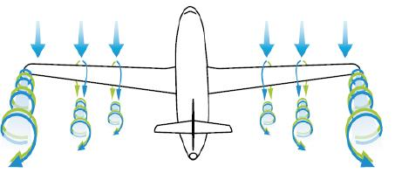

doc 2 : Vol de Nuit « Les collines, sous l’avion, creusaient déjà leur sillage d’ombre dans l’or du soir. Les plaines devenaient lumineuses mais d’une inusable lumière : dans ce pays elles n’en finissent pas de rendre leur or de même qu’après l’hiver, elles n’en finissent pas de rendre leur neige. Et le pilote Fabien, qui ramenait de l’extrême Sud, vers Buenos Aires, le courrier de Patagonie, reconnaissait l’approche du soir aux mêmes signes que les eaux d’un port : à ce calme, à ces rides légères qu’à peine dessinaient de tranquilles nuages. Il entrait dans une rade immense et bienheureuse. Il eût pu croire aussi, dans ce calme, faire une lente promenade, presque comme un berger. Les bergers de Patagonie vont, sans se presser, d’un troupeau à l’autre : il allait d’une ville à l’autre, il était le berger des petites villes. Toutes les deux heures, il en rencontrait qui venaient boire au bord des fleuves ou qui broutaient leur plaine.

Exercice 2
Visualisez le début de la vidéo de C’est pas Sorcier « les Sorciers ne manquent pas d’Air »
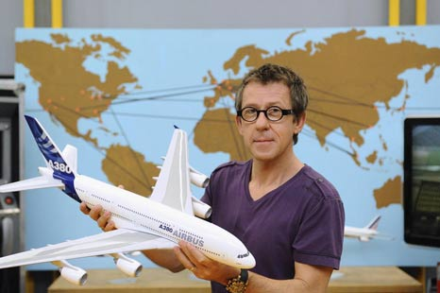
Faire une prise de notes.
Une semaine plus tard, essayer de reconstituer l'émission à partir des notes.
Évaluer la déperdition de l'information et le degré d'importance de ce qui a été perdu.

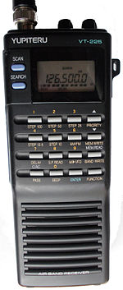
Exercice 3
Faire écouter en classe un message ATIS avec la consigne de prendre des notes. Consigne donnée aux élèves : repérer les éléments
importants du message et les prendre en notes.
N.B. : l'écoute ne doit être faite qu'une seule fois.
Choisir quelques productions. Écrire le travail d'un élève au tableau (il est possible pour gagner du temps de faire travailler les élèves sur des transparents et d'utiliser un vidéoprojecteur).
En repassant l'enregistrement autant de fois que nécessaire, on fera paraître :
– les éléments des notes qui sont inutiles : redondance, détails sans importance, etc.
– les éléments importants qui n'apparaissent pas dans les notes.
Lors de ce travail on insistera sur ce qui permet de reconnaître ce qui est essentiel de ce qui ne l'est pas.

